|  |  |  |  |  |  |  |
| --- | --- | --- | --- | --- | --- | --- |
| TRƯỜNG ĐẠI HỌC BÁCH KHOA HÀ NỘI  **TRƯỜNG ĐIỆN – ĐIỆN TỬ**  **BÁO CÁO CÁ NHÂN BÀI TẬP LỚN**  **HỆ THỐNG NHÚNG**  **VÀ THIẾT KẾ GIAO TIẾP NHÚNG**  **Đề tài: Hệ thống máy rửa bát**  **Nhóm sinh viên thực hiện:**   |  |  |  | | --- | --- | --- | | **Tên sinh viên** | **MSSV** | **Mã lớp** | | Nguyễn Thành Trung | 20182837 | 137337 |   **Giảng viên hướng dẫn:** TS. Phạm Văn Tiến  Hà Nội, 12-2022 |

# MỤC LỤC

LỜI NÓI ĐẦU ii

MỤC LỤC iii

DANH MỤC HÌNH VẼ i

CHƯƠNG 1. BÁO CÁO CÁ NHÂN PHẦN THIẾT KẾ 2

1.1 Xác định chức năng và thông số kỹ thuật 2

1.2 Thiết kế và mô hình hóa hệ thống 5

1.2.1 Thiết kế sơ đồ UML (Unified Modeling Language) 5

1.3 Thiết kế phần cứng 12

1.3.1 Mô tả chức năng 12

1.3.2 Thiết kế sơ đồ ASMD (Algorithm State Machine and Datapath) 12

1.3.3 Thiết kế khối register_block cho system_controller 14

1.3.4 Thiết kế RTL 15

1.4 Thiết kế phần mềm 15

1.4.1 Mục tiêu 15

1.4.2 Lý do lựa chọn phần mềm 15

1.4.3 Thiết kế 17

1.4.4 Hướng triển khai 19

1.4.5 Sơ đồ thuật toán 19

CHƯƠNG 2. BÁO CÁ NHÂN PHẦN KIỂM THỬ 21

2.1 Tổng quan về triển khai hệ thống trên FPGA 21

2.2 Các IP dùng trong hệ thống 22

2.2.1 Smart system controller (system_controller) 22

2.2.2 Oled controller (oled_controller) 24

2.2.3 DHT11 controller (dht11_controller) 25

2.3 Tổng hợp và triển khai trên phần mềm Vivado 27

2.3.1 Tạo Block design 27

2.3.2 Tạo constraint file 27

2.3.3 Tổng hợp (systhesis) 28

2.3.4 Triển khai (implement) 28

2.3.5 Kết quả 29

2.4 Kế hoạch kiểm thử 30

2.4.1 Kiểm thử thiết kế phần cứng máy rửa bát sử dụng QuestaSim 30

2.5 Kết quả đạt được sau dự án 31

KẾT LUẬN 32

TÀI LIỆU THAM KHẢO 33

PHỤ LỤC 34

# DANH MỤC HÌNH VẼ

Hình 2.1 Use case diagram của hệ thống 7

Hình 2.3 State diagram của hệ thống 9

Hình 2.4 Sequence diagram của hệ thống xả 10

Hình 2.5 Sequence diagram của hệ thống sấy khô 11

Hình 2.6 Sequence diagram của hệ thống thải nước tự động 12

Hình 2.7 Sequence diagram của hệ thống làm ấm tự động 13

Hình 3.1 Sơ đồ ASMD 15

Hình 3.2 Sơ đồ khối Control Unit và Datapath 16

Hình 3.3 Các thanh ghi trong system_controller 16

Hình 3.4 Sơ đồ phần mềm hệ thống 20

Hình 3.5 Sơ đồ thuật toán 22

Hình 3.6 Mô hình giao tiếp giữa vi xử lý và các module 22

Hình 4.1. Sơ đồ khối của hệ thống 23

Hình 4.2 Sơ đồ khối của smart system controller 25

Hình 4.3 Sơ đồ khối của oled_controller 26

Hình 4.4 Sơ đồ khối của DHT11 controller 28

Hình 4.5 Sơ đồ thời gian quá trình gửi tín hiệu điều khiển từ master và phản hồi tín hiệu từ slave của cảm biến DHT11 29

Hình 4.7 Block design của hệ thống 29

Hình 4.8 Báo cáo về timing 31

Hình 4.9 Báo cáo về công suất của thiết kế 31

Hình 4.11 Kết quả trên kit FPGA 31

Hình 5.1 Kết quả mô phỏng khối clock_generator 32

Hình 5.2 Kết quả mô phỏng khối controller 32

Hình 5.3 Kết quả mô phỏng khối core 33

**CÔNG VIỆC LÀM ĐƯỢC**

|  |  |
| --- | --- |
| Tên | Công việc được giao |
| Nguyễn Thành Trung | Xác lập chỉ tiêu kĩ thuật, thiết kế phần cứng, phần mềm, kiểm thử phần cứng và phần mềm trên vivado và questasim, mô hình hóa bằng UML, viết báo cáo, thuyết trình, viết code Verilog và C |

# BÁO CÁO CÁ NHÂN PHẦN THIẾT KẾ

Trong chương này em sẽ tổng hợp lại các phần mà em đã thực hiện và đóng góp và kết quả chung của nhóm.

## Xác định chức năng và thông số kỹ thuật

Không như cách rửa chén bằng tay thông thường, máy rửa bát là một thiết bị hoạt động tự động giúp làm sạch chén bát, ly tách dựa vào lực phun của vòi nước. Một hỗn hợp nước và chất tẩy rửa bắn ra với áp lực cao làm sạch các vết bẩn bám trên vật dụng. Các kệ rổ ở bên trong sẽ xoay để thay đổi vị trí, từ đó làm tăng khả năng tiếp xúc của vật dụng với nước. Sau quy trình phun xả làm sạch, máy sẽ hấp khô dụng cụ bếp bằng luồng không khí nóng.

Các thông số kĩ thuật được mô tả qua bảng sau:

Bảng . Bảng thông số kỹ thuật

|  |  |
| --- | --- |
| **Item** | **Parameter** |
| Processor | Xilinx Zynq®-7000 All Programmable SoC |
| Temperature threshold (oC) | 20 |
| Temperature sensor | DHT11 |
| Detect defecate/urinate threshold (sec) | 60 |
| Spray time | 60 sec |
| Drying time | 80 sec |
| Discharge time | 30 sec |
| Power Supply | AC 220V |
| Power of Processor | 100MHz |
| Frequency of Processor | 1.679 W |

## Thiết kế và mô hình hóa hệ thống

### Thiết kế sơ đồ UML (Unified Modeling Language)

#### Use case diagram

Hình . Use case diagram của hệ thống

Dựa theo các yêu cầu kĩ thuật đã được nêu trước đó, use case diagram của hệ thống rửa bát tự động được thể hiện ở hình trên.

Tác nhân trong hệ thống máy rửa bát tự động là người sử dụng, đây là vai trò của con người khi tương tác với hệ thống. Người sử dụng tương tác với hệ thống. Do đó, biểu đồ use case cho thấy tác nhân có mối quan hệ với các chức năng của hệ thống: Đóng/mở, làm ấm nước, tự động rửa , sấy khô, xả nước, tự chiếu sáng. Người dùng hoàn toàn có thể tắt hoặc bật chức năng tự động nhằm mục đích vệ sinh hay bảo trì hệ thống.

#### Class Diagram

Hệ thống rửa bát tự động gồm hai phần chính là control và Software. control là thành phần chính của hệ thống, có nhiệm vụ nhận tín hiệu từ các đầu vào như nút bấm,… đồng thời tương tác với phần mềm để điều khiển . Phần mềm xử lý các trạng thái, nhận tín hiệu từ các cảm biến để đưa ra các tín hiệu gửi tới màn hình.

#### State Diagram

Biểu đồ trạng thái (state diagram) để hiện luồng hoạt động của một thành phần hệ thống. Dưới đây là biểu đồ trạng thái của phần mềm hệ thống.

Hình . State diagram của hệ thống

#### Sequence Diagram cho hệ thống xả nước

Hình . Sequence diagram của hệ thống xả

Dựa vào sơ đồ trên, khi người dùng bấm nút xịt, phần mềm hệ thống sẽ nhận tín hiệu. Sau đó control thự hiện điều khiển hệ thống vòi xịt cho người dùng. Sau khi xong sẽ có hệ thống đèn thông báo đã thực hiện xong việc xả nước cho người dùng.

#### Sequence Diagram cho hệ thống sấy khô

Hình . Sequence diagram của hệ thống sấy khô

Sau khi kết thúc quá trình xả nước , control thực hiện điều khiển hệ thống sấy khô bát đĩa. Sau khi sấy khô xong sẽ có hệ thống đèn thông báo đã thực hiện xong việc sấy khô cho người dùng.

#### Sequence Diagram cho hệ thống thải nước tự động

Hình . Sequence diagram của hệ thống thải nước tự động

Khi quá trình rửa đã xong, cảm biến sẽ gửi tín hiệu tới phần mềm. Lúc này hệ thống bắt đầu thực hiện đếm thời gian tới khi cảm biến gửi tín để đưa ra chế độ xả nước phù hợp gửi tới control. Sau đó, control gửi tín hiệu xuống hệ thống xả nước của bồn cầu.

#### Sequence Diagram cho hệ thống làm ấm tự động

Hình . Sequence diagram của hệ thống làm ấm tự động

## Thiết kế phần cứng

### Mô tả chức năng

Như chúng ta đã biết, khi chúng ta bắt đầu một máy rửa chén, nhiều điều xảy ra; Ví dụ, lượng nước nạp, vận hành động cơ xoáy nước để làm sạch bát đĩa, thoát nước, v.v. Máy rửa chén cũng cung cấp nhiều chu trình rửa khác nhau để xử lý các loại dụng cụ khác nhau và lượng làm sạch mà chúng cần. Ngoài ra, nếu bạn mở cửa máy rửa chén ở giữa hoạt động của nó, rất có thể nó sẽ cảm thấy rằng cánh cửa được mở và sẽ ngừng hoạt động. Và các máy rửa chén cao cấp mới nhất thậm chí có thể có màn hình LCD hiển thị nhiều trạng thái và thông tin điều khiển khác nhau trên bảng điều khiển phía trước

### Thiết kế sơ đồ ASMD (Algorithm State Machine and Datapath)

Từ mô tả chức năng và hoạt động của hệ thống máy rửa tự động, xác định được năm trạng thái:

* IDLE: trạng thái IDLE, hệ thống sẽ trong trạng thái chờ người sử dụng.
* USING: trạng thái đang sử dụng.
* SPRAY: trạng thái xịt nước.
* DRYING: trạng thái sấy khô.
* DISCHARGE: trạng thái xả nước.

Hình . Sơ đồ ASMD

Từ sơ đồ ASMD ta xác định được sơ đồ khối giao tiếp giữa control unit và datapath của hệ thống:

Hình . Sơ đồ khối Control Unit và Datapath

|  |  |  |  |  |
| --- | --- | --- | --- | --- |
| **STT** | **Tên tín hiệu** | **Độ rộng (bit)** | **Chiều** | **Mô tả** |
| 1 | reg_user_en | 1 | input | Cảm biến khoảng cách vật |
| 2 | reg_using | 1 | input | Cảm biến trọng lực |
| 3 | reg_spray_en | 1 | input | Nút bấm xịt nước |
| 4 | reg_sp_dr_auto_en | 1 | input | Nút bấm bật/tắt chế độ tự động xịt sấy |
| 5 | reg_spray_mode | 1 | input | Nút bấm chọn kiểu xịt |
| 6 | reg_auto_dis_en | 1 | input | Nút bấm bật/tắt tự động xả |
| 8 | open_lid | 1 | output | Tín hiệu mở nắp máy |
| 9 | led_using | 1 | output | Tín hiệu thông báo đang sử dụng |
| 10 | spray_an | 1 | output | Tín hiệu chọn chế độ xịt |
| 11 | user_flushes | 1 | output | Tín hiệu thông báo người dùng tự xả |
| 12 | dis_de | 1 | output | Tín hiệu chọn chế độ xả nước |

### Thiết kế khối register_block cho system_controller

Hình . Các thanh ghi trong system_controller

Thiết kế khối register block có giao tiếp APB được mô tả bằng ngôn ngữ verilog.

## Thiết kế phần mềm

### Thiết kế

Hình . Sơ đồ phần mềm hệ thống

**Giải thích:**

* Phần mềm sẽ liên tục đọc các dữ liệu qua các thanh ghi từ khối điều khiển cảm biến để xác định trạng thái của môi trường.
* Dựa vào các dữ liệu đọc được đưa ra tín hiệu điều khiển cho khối điều khiển bồn cầu.
* Đọc các trạng thái từ các thanh ghi của khối điều khiển bồn cầu, hiển thị lên màn hình OLED.

### Hướng triển khai

Việc triển khai được sử dụng ngôn ngữ lập trình C, lập trình trên phần mềm Vivado

Sử dụng hệ điều hành FreeRTOS (Real-time operating system). Đồng thời việc triển khai được viết trên ngôn ngữ C.

Các hàm cơ bản sử dụng:

|  |
| --- |
| static INLINE u32 Xil_In32(UINTPTR Addr); |

Hàm đọc 32 bit dữ liệu từ địa chỉ Addr

|  |
| --- |
| static INLINE void Xil_Out32(UINTPTR Addr, u32 Value); |

Hàm ghi 32 bit Value vào địa chỉ Addr

### Sơ đồ thuật toán

Khi sử dụng hệ điều hành FreeRTOS, chúng ta sẽ chạy được đồng thời nhiều task và AXI sẽ chia ra các kênh đọc ghi riêng nên ở đây chúng ta sẽ chia làm 2 task:

* Đọc dữ liệu (xReadTask)
* Ghi dữ liệu (xWriteTask)

Hình . Sơ đồ thuật toán

Hình 3.5 mô tả sơ đồ thuật toán của phần mềm.

Ở đây chúng ta sửa dụng các hàm đọc ghi cấu hình các thanh ghi thông qua giao tiếp AXI để điều khiển các module. Các thanh ghi có địa chỉ và công dụng đã được mô tả chi tiết ở chương 4.

Hình . Mô hình giao tiếp giữa vi xử lý và các module

Hình 3.6 mô tả sơ bộ toàn hệ thống giao tiếp giữa phần vi xử lí và phần cứng tự thiết kế. Trong project này, chúng em chọn giao tiếp GPIO để truyền thông giữa phần mềm và phần cứng. Để đồng bộ giữa 2 phần, chúng em thiết kế thêm một khối trung gian là register block hoạt động cùng tần số với tần số của controller, để captrure tín hiệu điều khiển được gửi từ phần mềm, gửi đầu vào ổn định cho controller và lưu trạng thái hiện tại của controller để phần mềm xử lý hiển thị.

# BÁO CÁ NHÂN PHẦN KIỂM THỬ

## Các IP dùng trong hệ thống

### Smart system controller (system_controller)

Dựa vào phần thiết kế ở chương 3 bao gồm: khối Register block và khối System controller được triển khai bằng ngôn ngữ verilog. Sử dụng phần mềm Vivado để đóng gói thành IP system_controller.

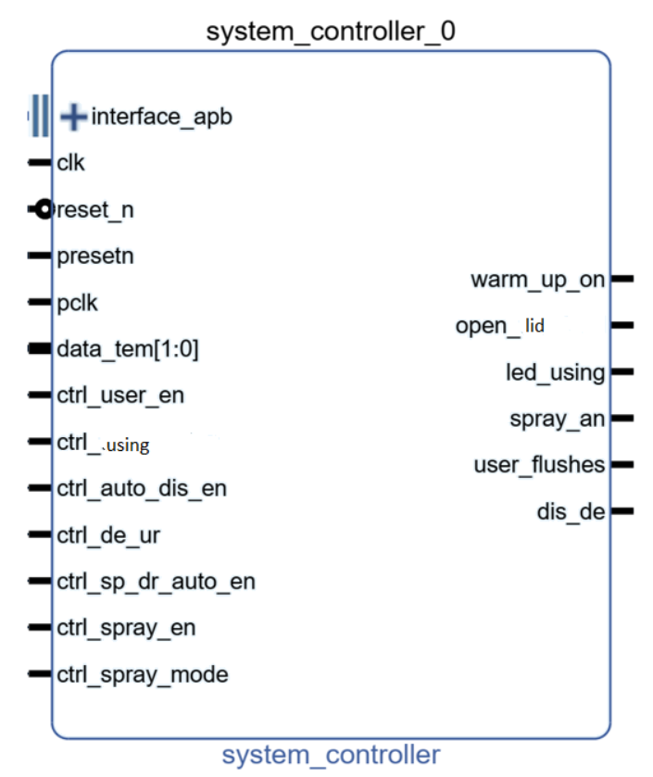

Hình . Sơ đồ khối của smart system controller

Dưới đây là bảng gán ràng buộc cho các tín hiệu của system_controller lên các chân của FPGA

Bảng . Ràng buộc các tín hiệu của system_controller

|  |  |  |
| --- | --- | --- |
| **Tín hiệu** | **Cổng** | **Mô tả** |
| warm_up_on | T22 | LED0 |
| open_lid | T21 | LED1 |
| led_using | U22 | LED2 |
| spray_an | U21 | LED3 |
| dis_de | V22 | LED4 |
| ctrl_using | H22 | SW2 |
| ctrl_spray_mode | F21 | SW3 |
| ctrl_spray_en | H19 | SW4 |
| ctrl_sp_dr_auto_en | H18 | SW5 |
| ctrl_de_ur | H17 | SW6 |
| ctrl_auto_dis_en | M15 | SW7 |
| user_flushes | Y11 | JA1 |

Bảng 4.1 Ràng buộc các tín hiệu của system_controllerchỉ ra các tín hiệu được constraint với các cổng trên kit zedboard. Các mô tả sẽ được chú thích trên kit.

### Oled controller (oled_controller)

IP oled_controller sử dụng giao thức SPI để giao tiếp với màn hình oled đã được gắn sẽ trên kit. Người dùng sẽ cấu hình các giá trị trong thanh ghi () để điều khiễn cũng như hiện thị dữ liệu lên màn hình.

Hình . Sơ đồ khối của oled_controller

Địa chỉ cơ sở (Base address): 0x43C00000

Luồng hoạt động:

* Ghi dữ liệu vào thanh ghi data (0x08) là 1 byte tương ứng với ký tự muốn in lên màn hình
* Kích hoạt IP sử dụng thanh ghi ctrl (0x00)
* Kiểm tra thanh ghi status (0x04) nếu mà bằng 0 thì sẽ chuyển sang trạng thái “polling mode”, sau khi bằng 1 tiến hành cấu hình lại thanh ghi status về 0.

Màn hình hiển thị tối đa 64 ký tự.

Bảng . Tổ chức thanh ghi trong oled_controller

|  |  |  |  |
| --- | --- | --- | --- |
| **Thanh ghi** | **Mô tả** | **Địa chỉ** | **Mô tả của thanh ghi** |
| data | Thanh ghi dữ liệu | 0x08 | Ký hiệu cần ghi lên màn hình (1 char – 8bit) |
| ctrl | Thanh ghi điều khiển | 0x00 | Kích hoạt bộ điều khiển  1: Bật  0: Tắt |
| stt | Thanh ghi trạng thái | 0x04 | Kiểm tra trạng thái để quyết định ghi dữ liệu vào thanh ghi data |

Bảng . Ràng buộc các tín hiệu của oled_controller

|  |  |  |
| --- | --- | --- |
| **Tín hiệu** | **Cổng** | **Mô tả** |
| oled_dc_n | U10 | OLED_DC |
| oled_reset_n | U9 | OLED_RES |
| oled_spi_clk | AB12 | OLED_SCLK |
| oled_spi_data | AA12 | OLED_SDIN |
| oled_vbat | U11 | OLED_VBAT |
| oled_vdd | U12 | OLED_VDD (GND) |

### DHT11 controller (dht11_controller)

Cảm biến độ ẩm và nhiệt độ DHT11 Temperature Humidity Sensor là cảm biến rất thông dụng hiện nay vì chi phí rẻ và rất dễ lấy dữ liệu thông qua giao tiếp TTL - 1 wire (giao tiếp digital 1 dây truyền dữ liệu duy nhất). Bộ tiền xử lý tín hiệu tích hợp trong cảm biến giúp bạn có được dữ liệu chính xác mà không phải qua bất kỳ tính toán nào. So với cảm biến đời mới hơn là DHT22 thì DHT11 cho khoảng đo và độ chính xác kém hơn rất nhiều.

Hình . Sơ đồ khối của DHT11 controller

Địa chỉ cơ sở (base address): 0x43C20000

Bộ dht11_controller điều khiển và xử lý dữ liệu nhận được từ cảm biến DHT11 sau đó dữ liệu đã xử lý được ghi vào các thanh ghi. Từ đó, vi xử lý có thể đọc nhiệt độ, độ ẩm từ các thanh ghi qua giao thức AXI.

Bảng . Tổ chức thanh ghi trong dht11_controller

|  |  |  |
| --- | --- | --- |
| **Thanh ghi** | **Mô tả** | **Địa chỉ** |
| reg_ctrl | Thanh ghi điều khiển | 0x00 |
| reg_debug | Thanh ghi debug | 0x04 |
| reg_temperature | Thanh ghi dữ liệu nhiệt độ | 0x08 |
| reg_humidity | Thanh ghi dữ liệu độ ẩm | 0x0C |
| reg_crc | Thanh ghi Cyclic Redundancy Check | 0x10 |
| reg_ack | Thanh ghi phản hồi | 0x14 |

Bảng . Ràng buộc các tín hiệu của dht11_controller

|  |  |  |
| --- | --- | --- |
| **Tín hiệu** | **Cổng** | **Mô tả** |
| data | AA11 | JA2 |

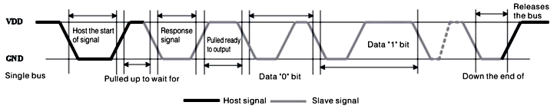

Hình . Sơ đồ thời gian quá trình gửi tín hiệu điều khiển từ master và phản hồi tín hiệu từ slave của cảm biến DHT11

## Tổng hợp và triển khai trên phần mềm Vivado

Trong phần em sử dụng phần mềm Vivado v2018.1 (64-bit).

### Tạo Block design

Từ các IP được thiết kế và các IP có sẵn của Xilinx, block design được thiết kế như hình dưới.

Hình . Block design của hệ thống

### Tạo constraint file

Tạo file ràng buộc nối các input và output của block design với các chân của kit FPGA (chi tiết xem tại ZedBoard constraint file)

Dưới đây là ví dụ contraint các chân của oled controller với port trên kit.

|  |
| --- |
| #OLED  set_property PACKAGE_PIN U10 [get_ports oled_dc_n];  set_property PACKAGE_PIN U9 [get_ports oled_reset_n];  set_property PACKAGE_PIN AB12 [get_ports oled_spi_clk];  set_property PACKAGE_PIN AA12 [get_ports oled_spi_data];  set_property PACKAGE_PIN U11 [get_ports oled_vbat];  set_property PACKAGE_PIN U12 [get_ports oled_vdd];  set_property IOSTANDARD LVCMOS33 [get_ports oled_dc_n];  set_property IOSTANDARD LVCMOS33 [get_ports oled_reset_n];  set_property IOSTANDARD LVCMOS33 [get_ports oled_spi_clk];  set_property IOSTANDARD LVCMOS33 [get_ports oled_spi_data];  set_property IOSTANDARD LVCMOS33 [get_ports oled_vbat];  set_property IOSTANDARD LVCMOS33 [get_ports oled_vdd]; |

### Tổng hợp (systhesis)

Kết quả của quá trình tổng hợp được thể hiện tỏng bảng sau:

Bảng . Số lượng LUT và Register của thiết kế

|  |  |  |  |  |
| --- | --- | --- | --- | --- |
| **Loại** | | | **Sử dụng** | **Tỷ lệ** |
| Slice LUTs |  | | 1708 | 3.21 |
| LUT as Logic | | 1642 | 3.09 |
| LUT as Memory | LUT as Distributed RAM | 66 | 0.38 |
| LUT as Shift Register | 0 |  |
| Slice Registers |  | | 2297 | 2.16 |
| Register as Flip Flop | | 2265 | 2.13 |
| Register as Latch | | 32 | 0.03 |
| F7 Muxes |  | | 108 | 0.41 |
| F8 Muxes |  | | 38 | 0.29 |

### Triển khai (implement)

Hình 4.8 cho ta thấy, thiết kế thỏa mãn setup time và hold time để đảm bảo slack dương. Kết quả timing tốt.

Hình . Báo cáo về timing

Hình 4.9 cho ta thấy kết quả về mặt công suất của thiết kế. Ở đây tổng công suất không tính công suất dự trữ (margin) là

Hình . Báo cáo về công suất của thiết kế

### Kết quả

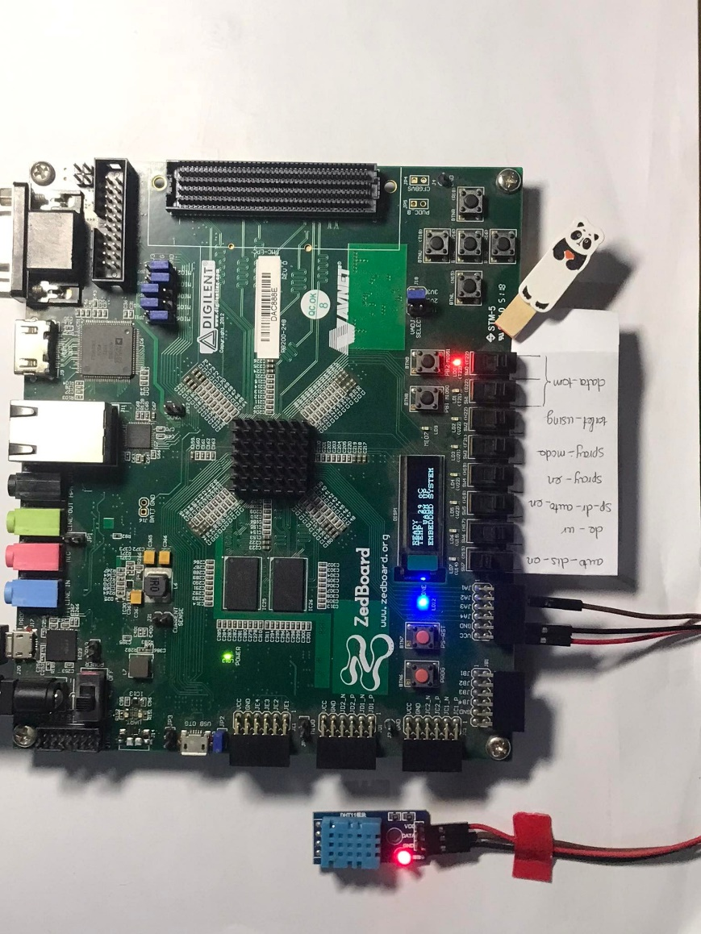

Hình . Kết quả trên kit FPGA

Sử dụng các botton, switch, led, oled đã được contrain sẵn. Tiến hành thử những kịch bản khác nhau.

Kết quả: hệ thống đã chạy đúng với function đề ra ở khâu thiết kế. Về mặt timing thỏa mãn (độ trễ) và năng lượng tiêu tốn thấp trong phạm vi phù hợp.

## Kế hoạch kiểm thử

Phần này em trình bày các kết quả mô phỏng cho từng khối và toàn bộ thiết kế được triển khai bằng ngôn ngữ Verilog và ngôn ngữ C trên phần mềm QuestaSim và Vivado.

### Kiểm thử thiết kế phần cứng máy rửa bát sử dụng QuestaSim

Xây dựng testbench dựa trên kịch bản test và kiểm tra kết quả đầu ra của khối controller sử dụng Verilog và QuestaSim

#### Khối clock_generator

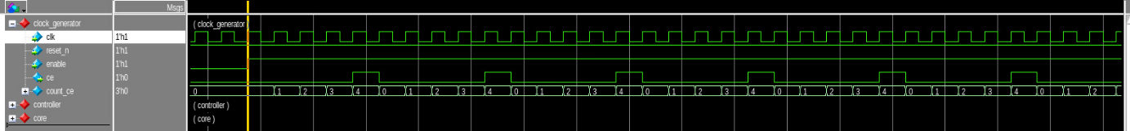

Hình . Kết quả mô phỏng khối clock_generator

Hình trên thể hiện kết quả mô phỏng khối clock_generator đã thực hiện việc chia tần số 10MHz về 1Hz.

#### Khối controller

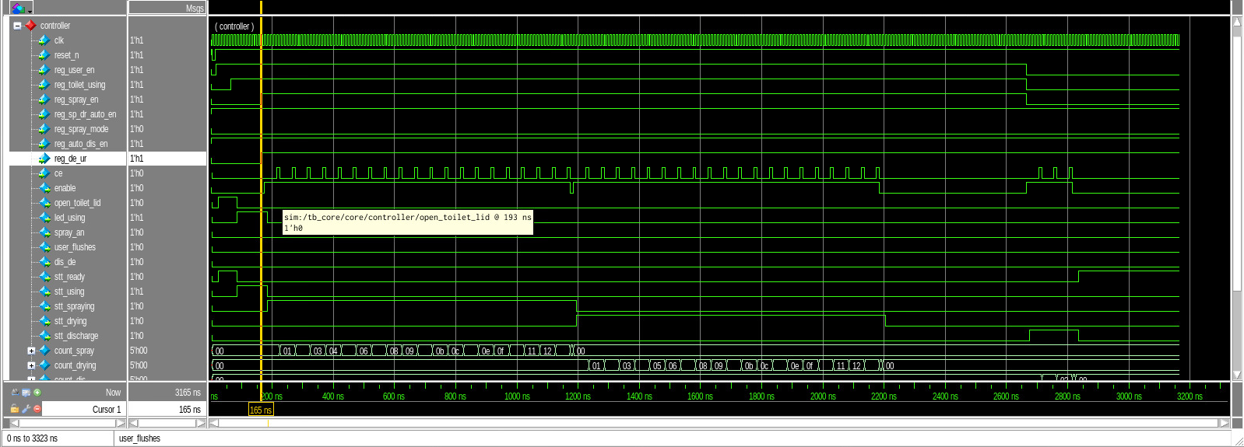

Hình . Kết quả mô phỏng khối controller

#### Khối core

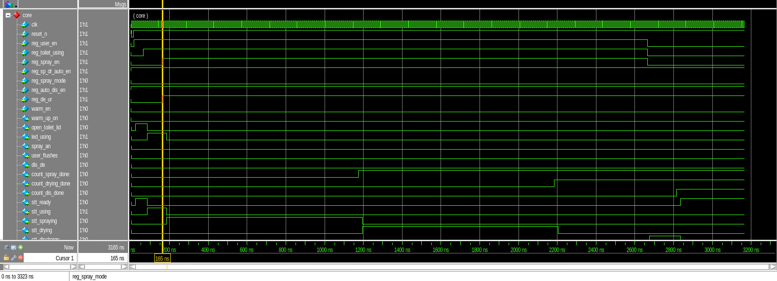

Hình . Kết quả mô phỏng khối core

## Kết quả đạt được sau dự án

* Nắm được quy trình thiết kế một hệ thống nhúng
* Mô tả chức năng, chỉ tiêu kĩ thuật của hệ thống máy rửa bát
* Nắm được quy trình và triển khai mô hình hóa hệ thống bằng các công cụ như UML, SystemC
* Nắm được quy trình thiết kế phần cứng và phần mềm
* Hiểu được cách mô phỏng và kiểm thử trên phần mềm

# TÀI LIỆU THAM KHẢO

|  |  |
| --- | --- |
| [1] | https://www.answers.com/electrical-engineering/How_embedded_systems_is_used_in_dishwasher |
| [2] | https://www.sensiblemicro.com/blog/embedded-systems |
| [3] | https://texgio.vn/tin-tuc/may-rua-bat-la-gi.html |